Thiết kế kiến trúc Quản lý nhà sách

Version 1.2

Sinh viên thực hiện:

1542276 – Tô Chính Tín

1542255 – Huỳnh Chí Phong

**Bảng ghi nhận thay đổi tài liệu**

|  |  |  |  |
| --- | --- | --- | --- |
| **Ngày** | **Phiên bản** | **Mô tả** | **Người thay đổi** |
| 30/1/2017 | 1.0 | Phác họa kiến trúc ứng dụng | 1542276 - 1542255 |
| 7/2/2017 | 1.1 | Cập nhật lần 1 | 1542255 |
| 13/2/2017 | 1.2 | Tổng kết từ project | 1542255 |
|  |  |  |  |
|  |  |  |  |

Mục lục

1. Kiến trúc hệ thống 3

2. Mô tả chi tiết từng thành phần trong hệ thống 4

# Kiến trúc hệ thống

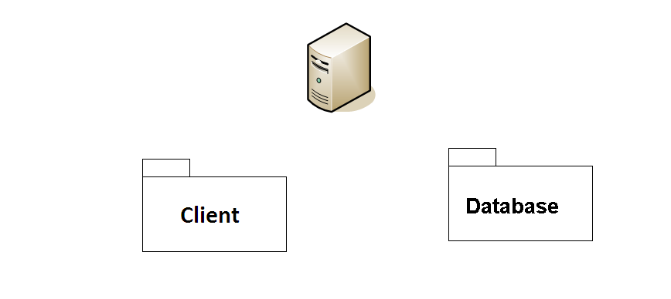

|  |  |
| --- | --- |
| **Thành phần** | **Diễn giải** |
| Client | Ứng dụng tương tác với người dùng |
| Data | Nơi chứa dữ liệu của hệ thống |

# Mô tả chi tiết từng thành phần trong hệ thống

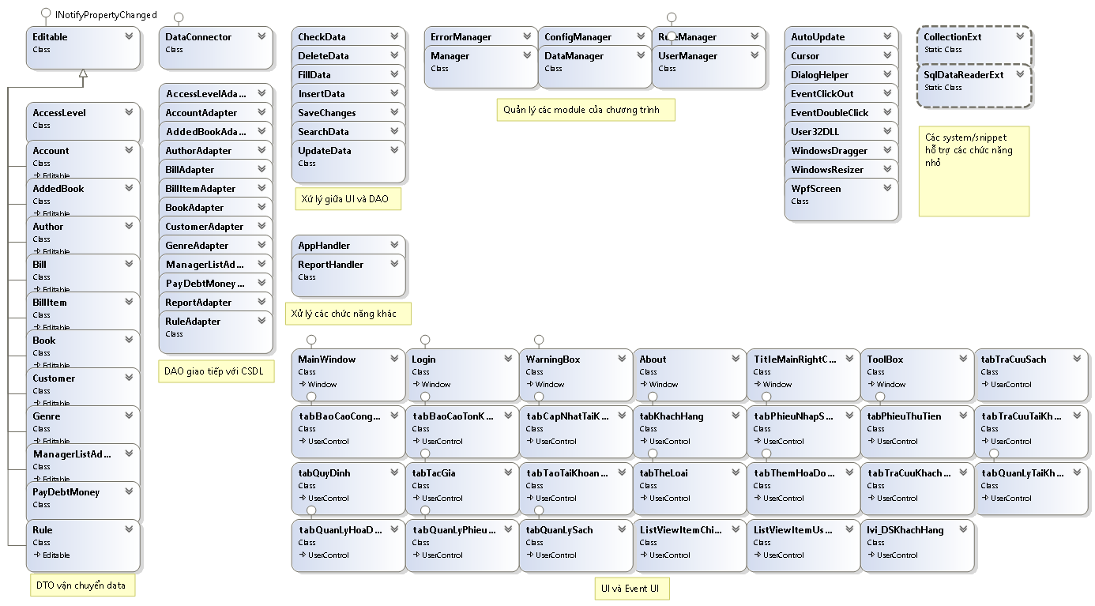

Có giải thích trong hình (zoom để xem chi tiết).

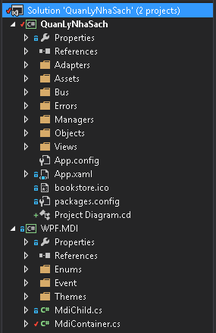

Chú thích:

-Project QuanLyNhaSach: đã miêu tả như ở trên

Ứng dụng được thiết kế theo mô hình 3 lớp (được viết chung trong 1 project) gồm:

1. View xử lý giao diện.
2. Bus để điều huống luồng xử lý.
3. Adapter (DAO) gọi các truy xuất từ csdl (SQL).
4. Object (DTO) các lớp đối tượng vận chuyển data.

Ngoài ra còn có các thành phần khác:

1. Assets chứa tài nguyên (resources), và các system/snippet hỗ trợ các chưc năng nhỏ lẻ khác.
2. Errors chứa các lớp quản lý các lỗi của hệ thống.

-Project WPF.MDI: Đây là phần custom giao diện để hỗ trợ xử lý đa màn hình cho người sử dụng phần mềm. Ví dụ:

